Aplicacions de les integrals al càlcul d’àrees. Mates de 2n de BTX.

Exercici 14 pàg. 276. Troba l’àrea limitada per la gràfica de f(x)=cos x i l’eix d’abscisses entre les abscisses $\frac{π}{2}$ i π.

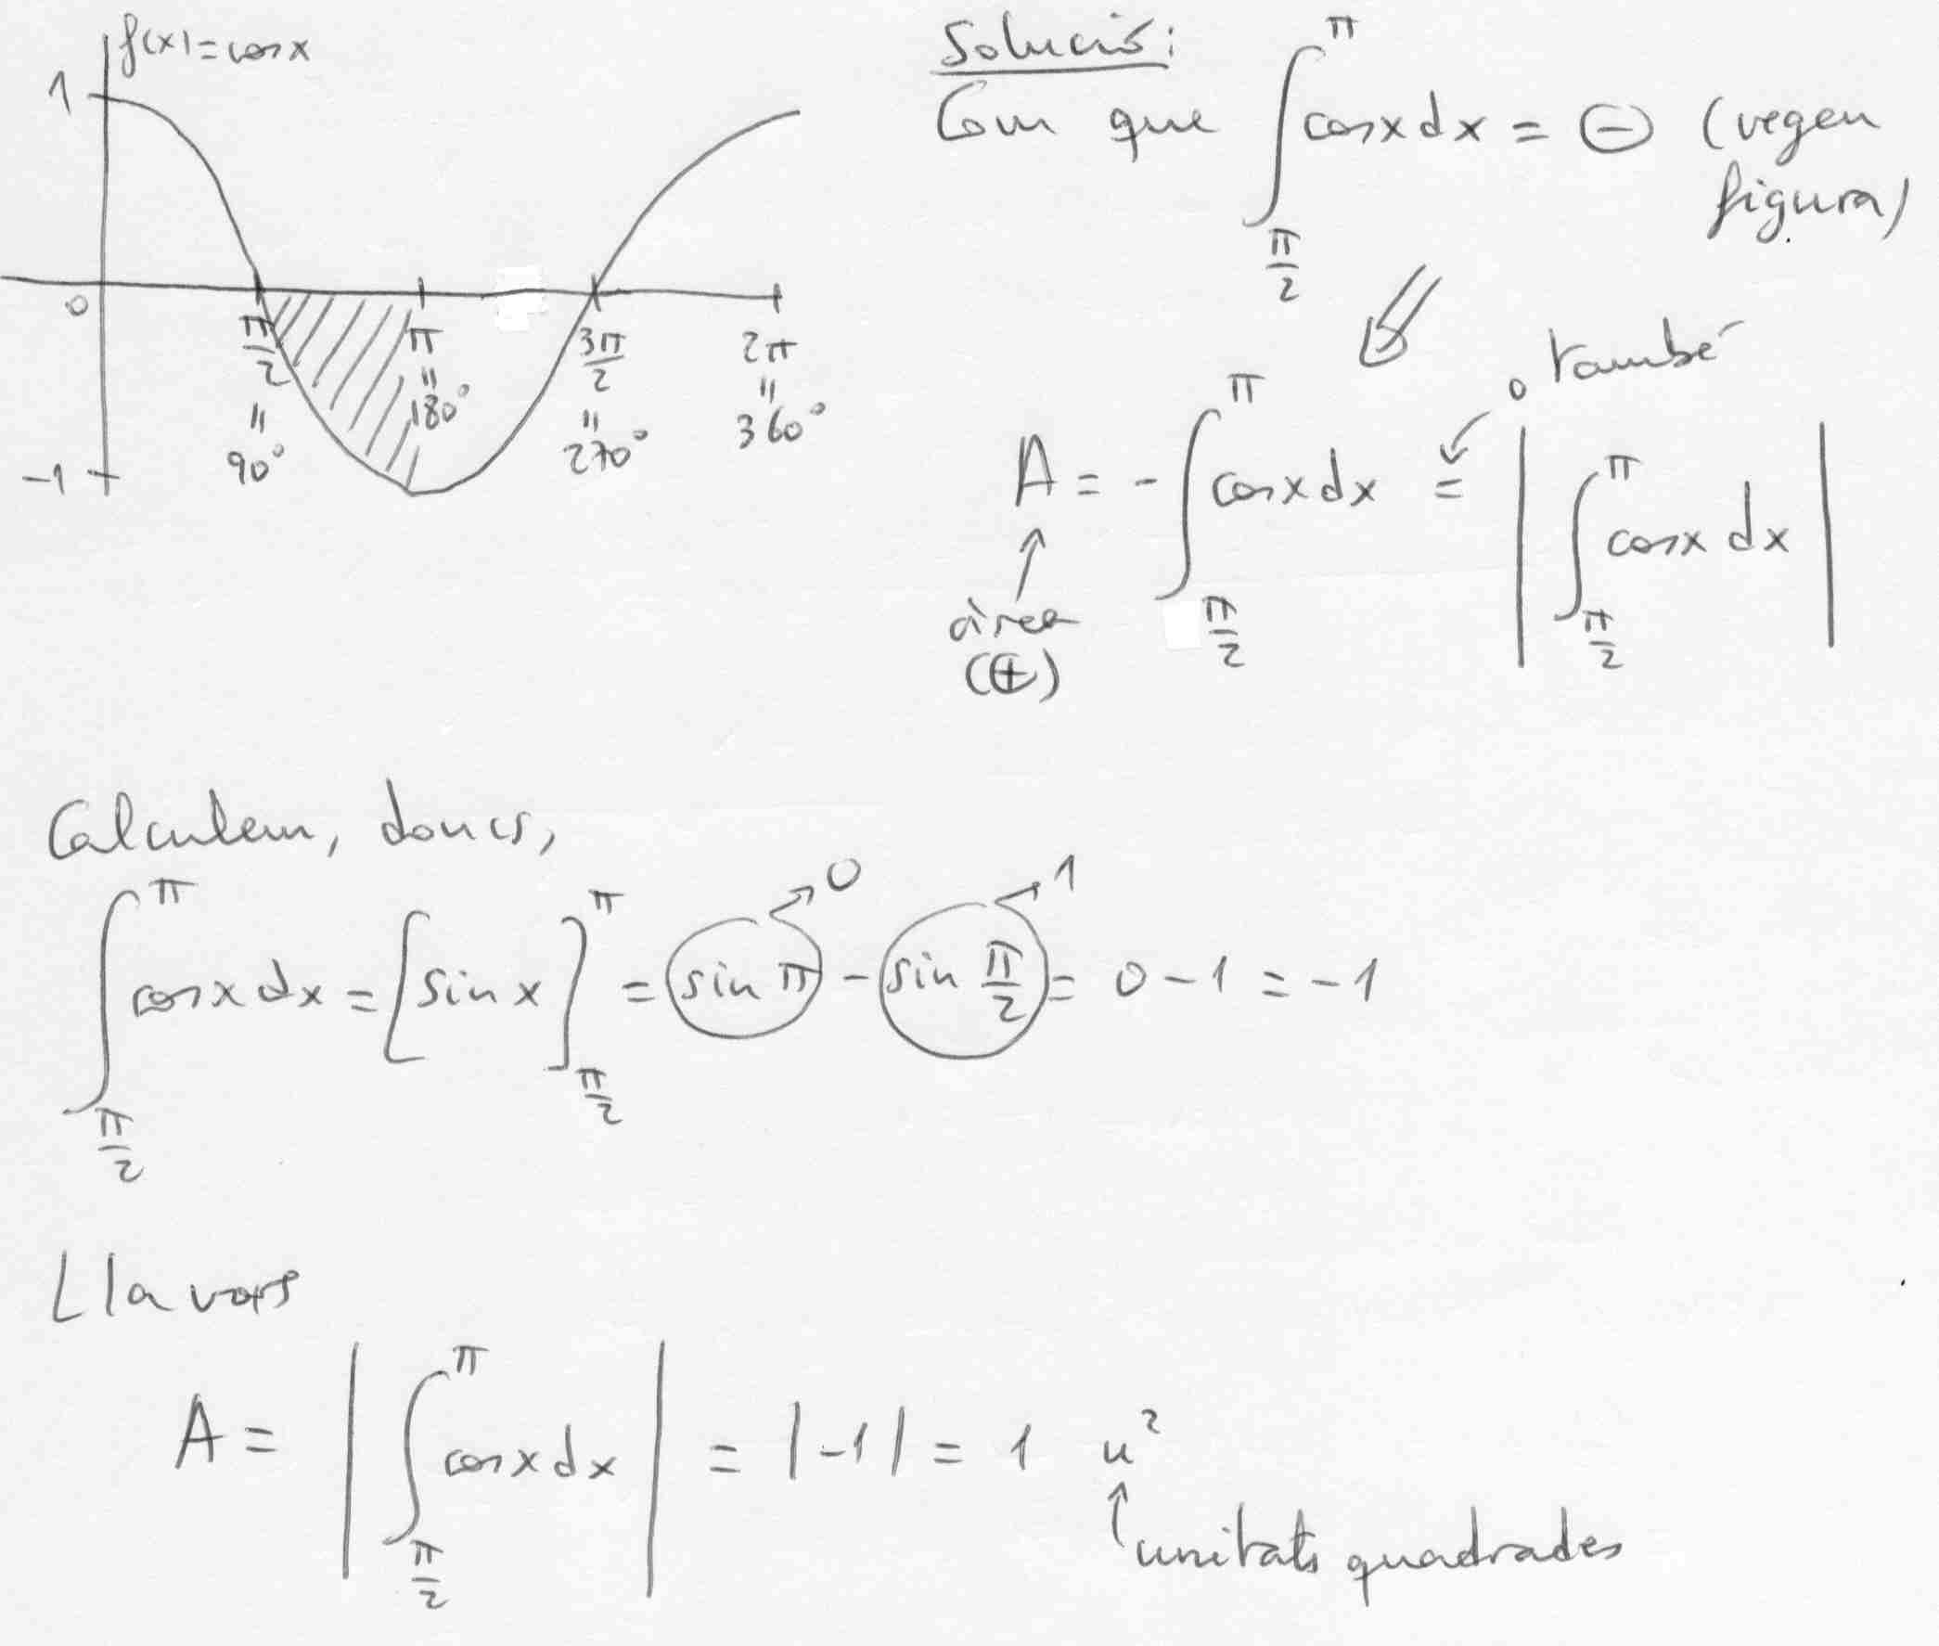

Exercici 15 pàg. 276. Troba l’àrea limitada per f(x)=x²-2x-15, l’eix OX i les rectes x=-4 i x=7.

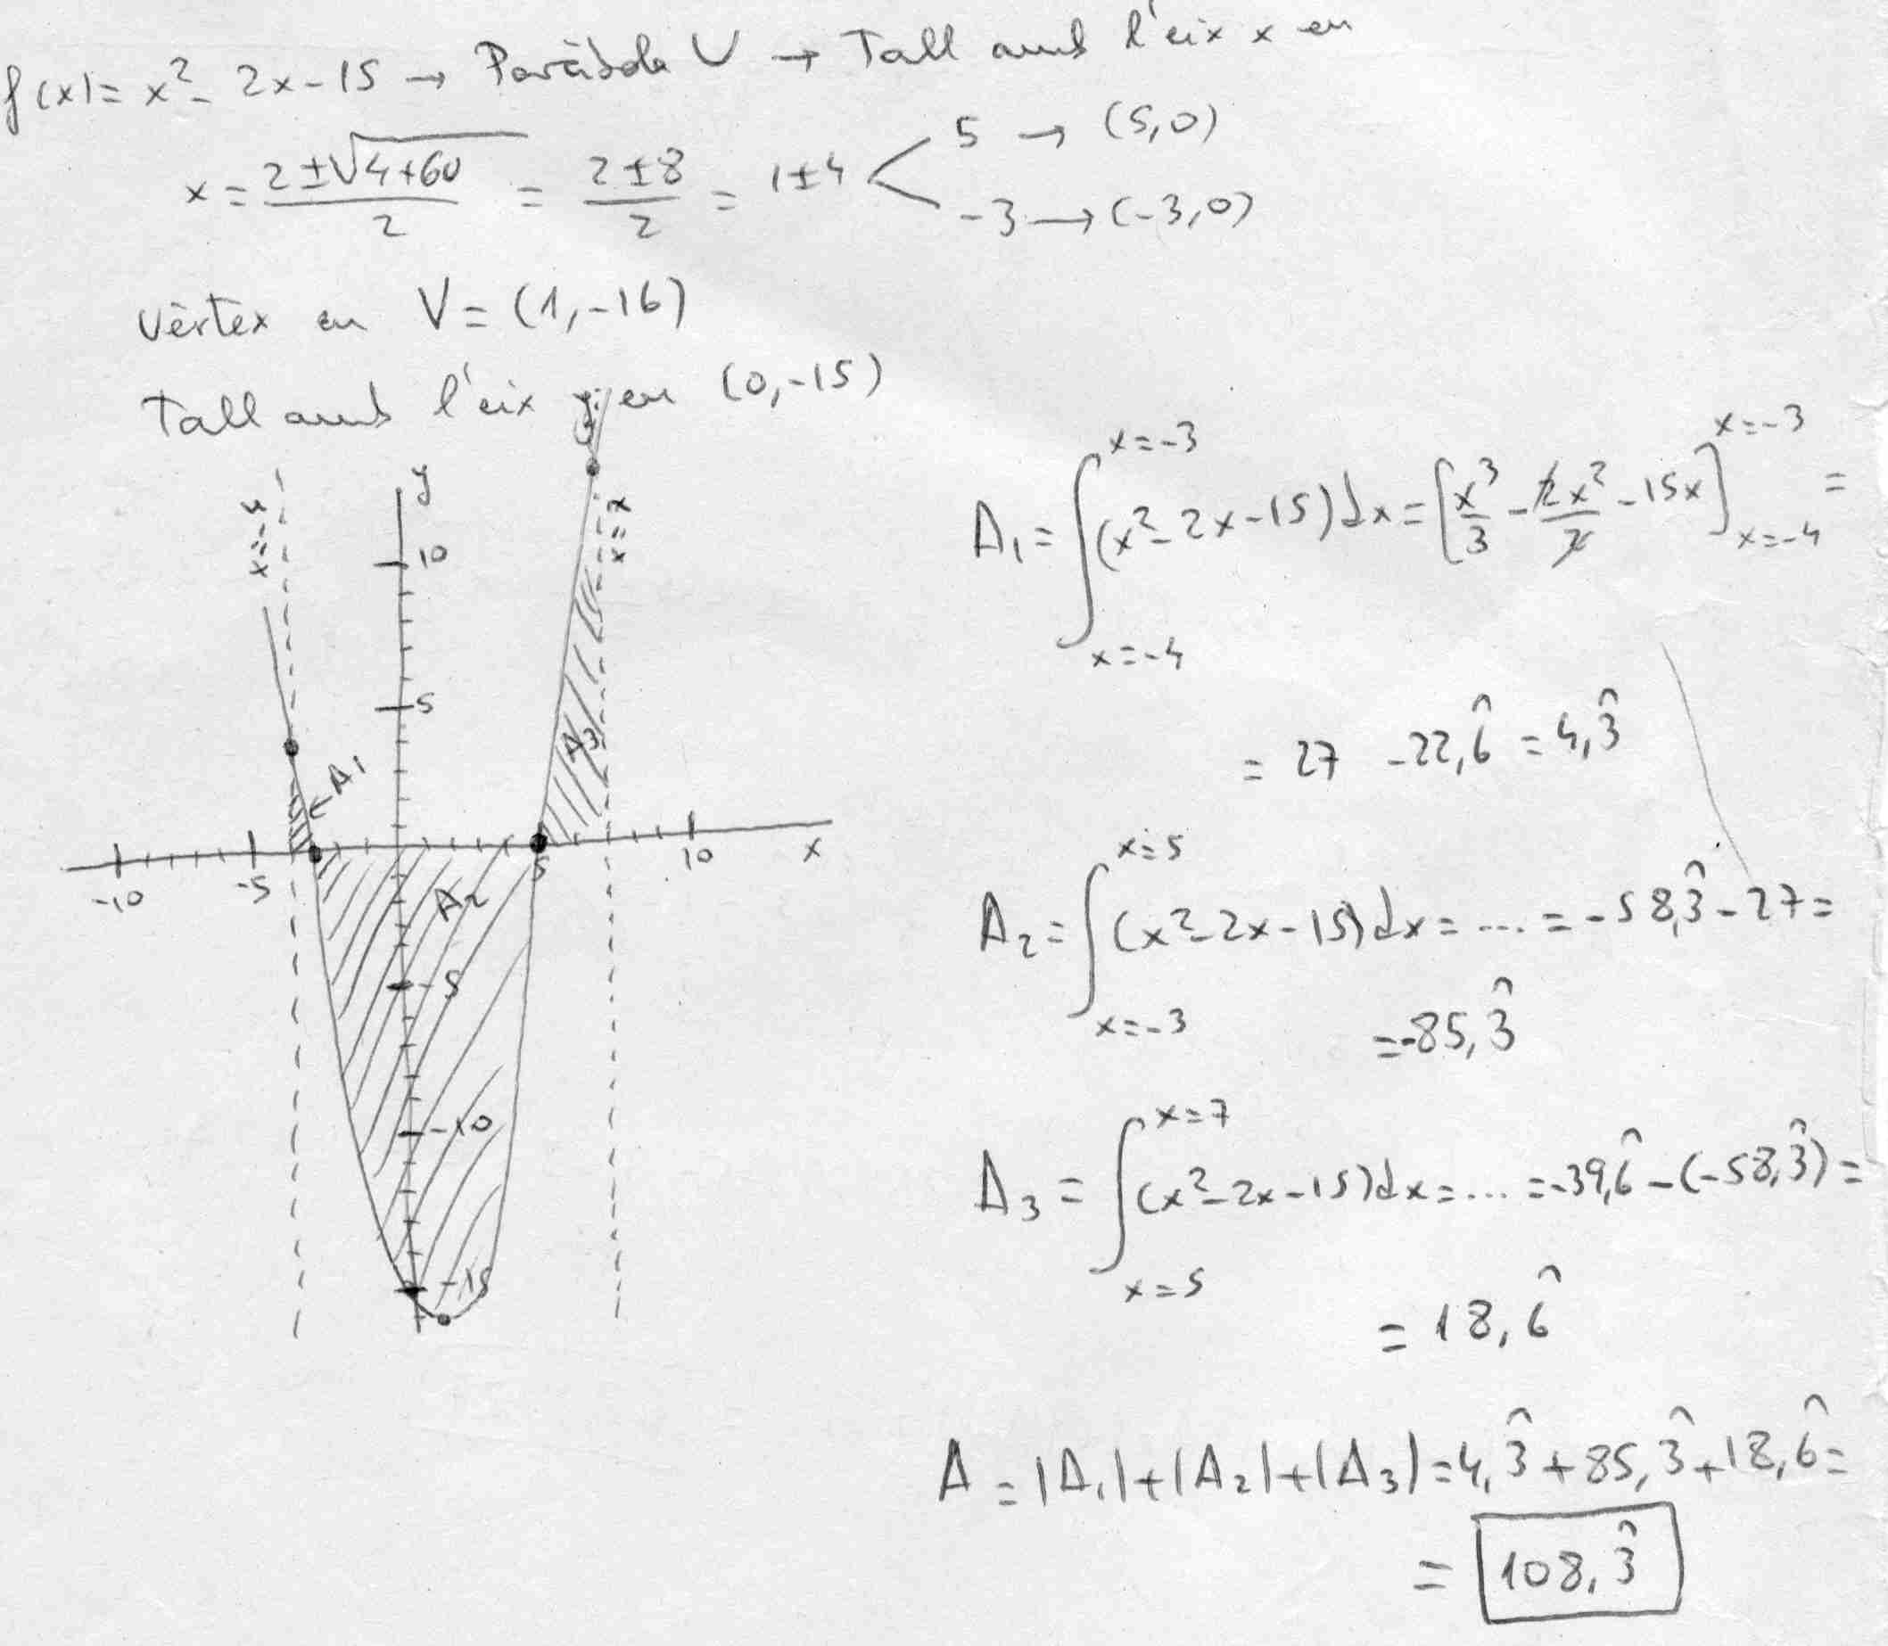

Exercici 16 pàg. 276. Troba l’àrea limitada per f(x)=x³+2x²-5x-6 i l’eix horitzontal entre les abscisses -5 i$\frac{3}{2}$.
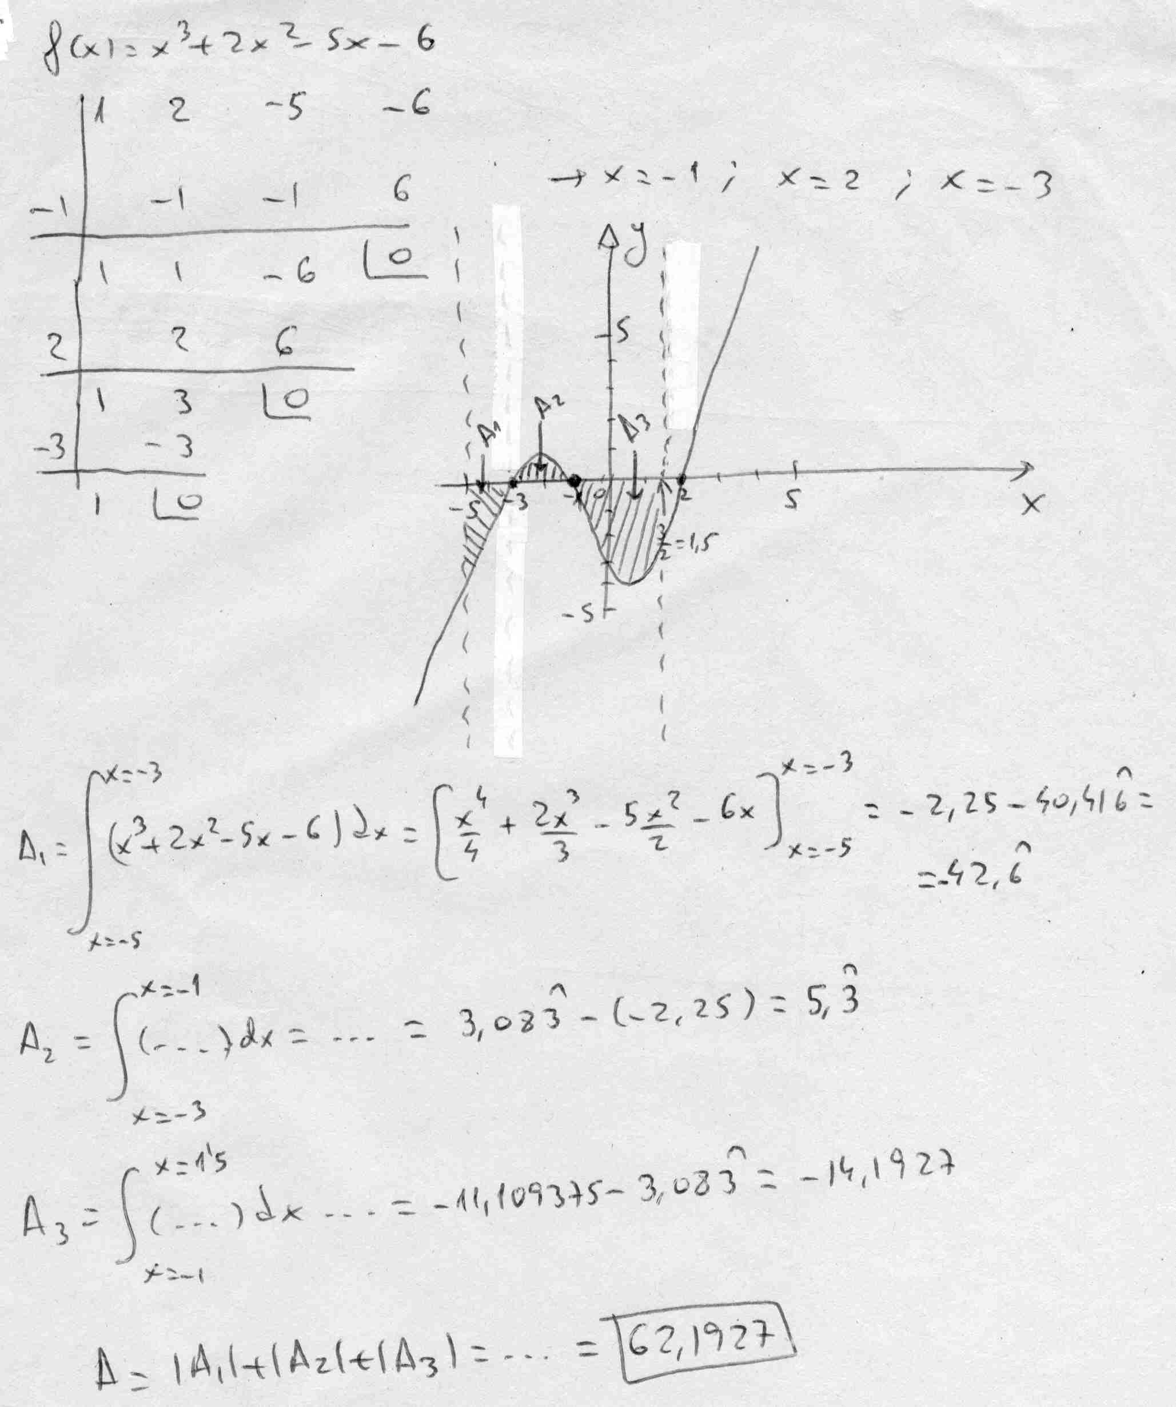
Exercici 17 pàg. 276. Troba l’àrea limitada per f(x)=x³+x²-10x+8 i l’eix OX.

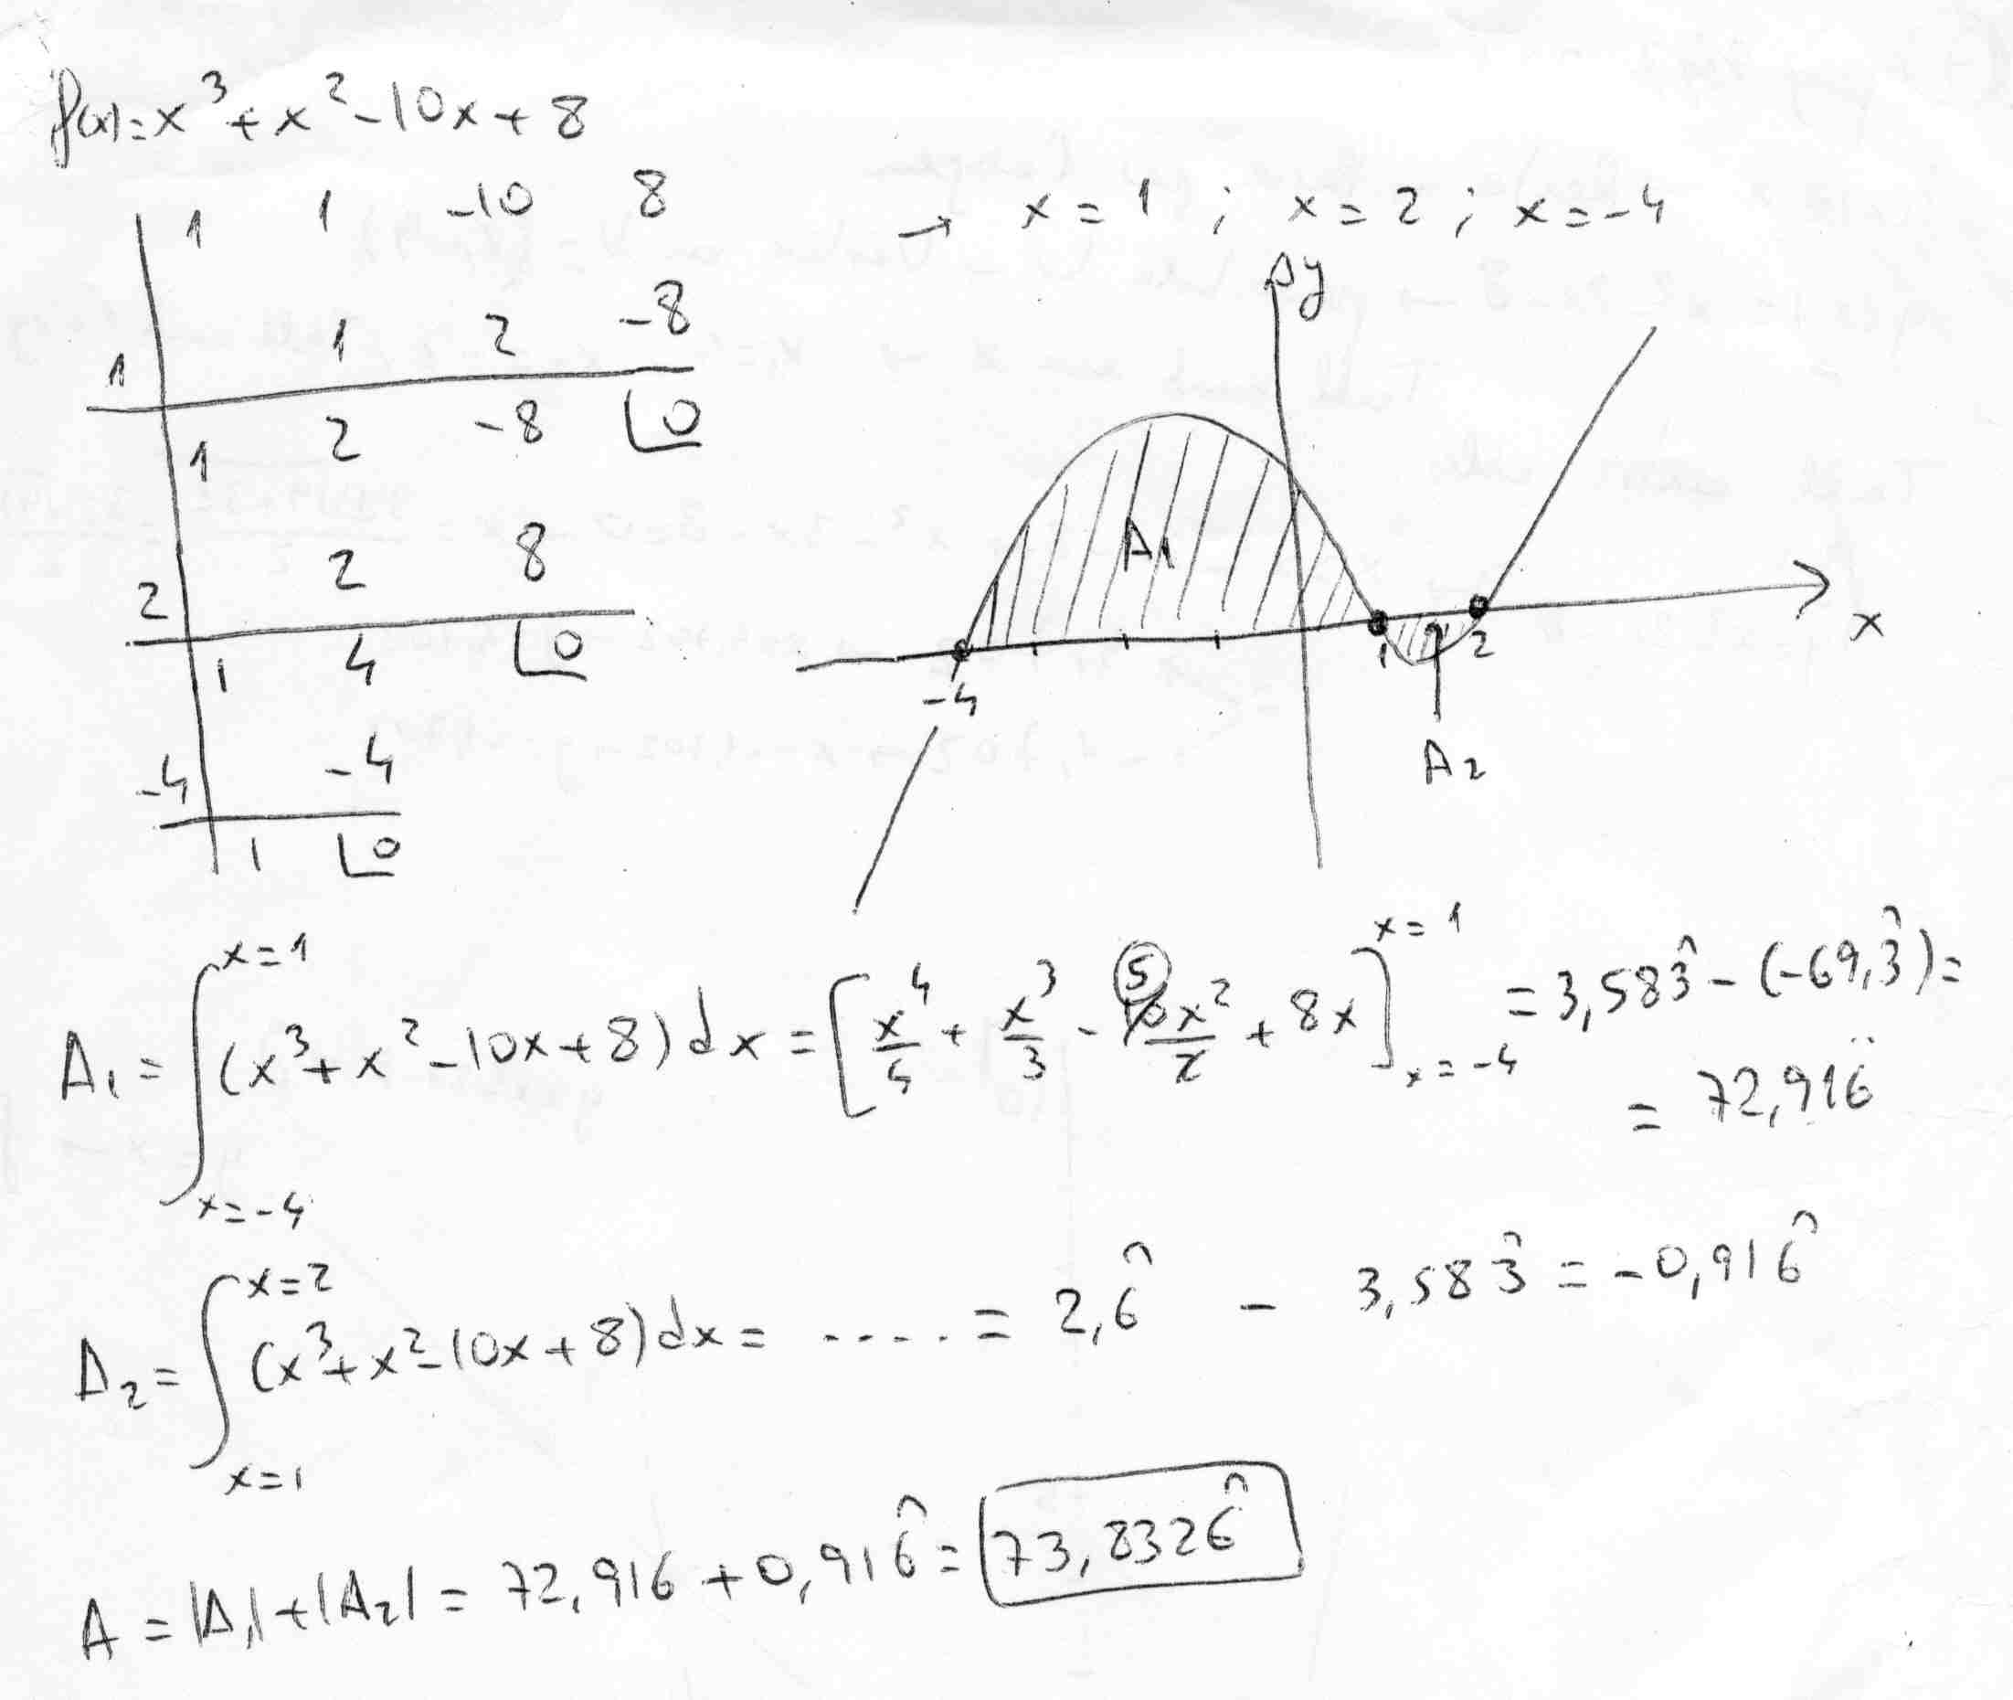
Exercici 18 pàg. 278. Troba l’àrea limitada per les gràfiques de f(x)=x i g(x)=x²-2x-8 entre les abscisses -1 i 2.
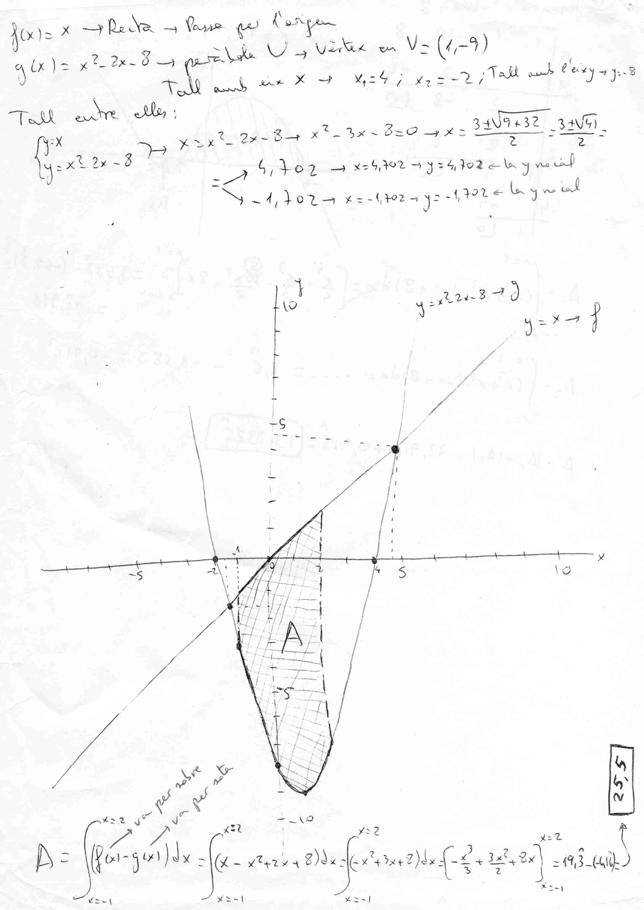
Exercici 19 pàg. 278. Troba l’àrea limitada per les gràfiques de f(x)=sin x i g(x)=cos x entre 0 i π.
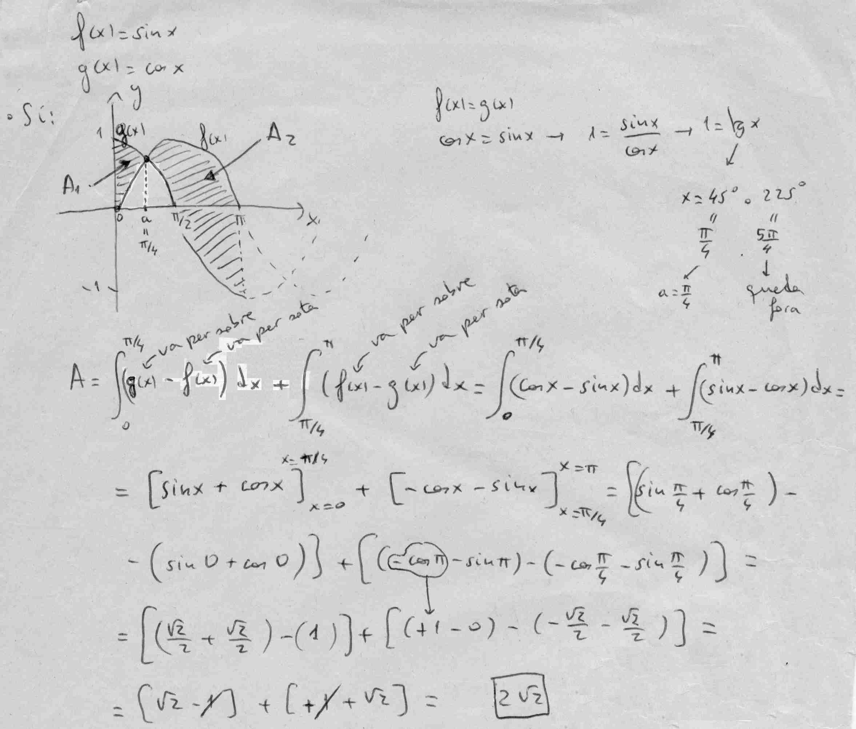

Exercici 20 pàg. 278. Troba, en cada cas, l’àrea limitada per:
a) f(x) = x²-3x i g(x) = -x²+5x
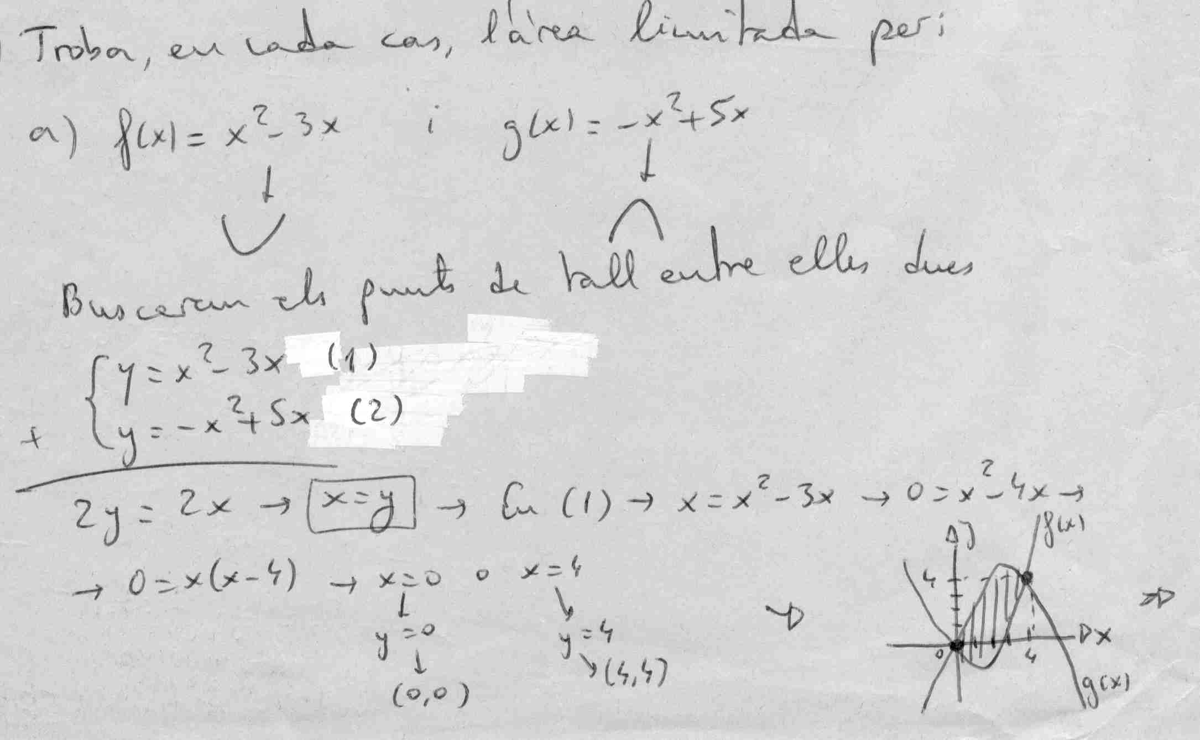
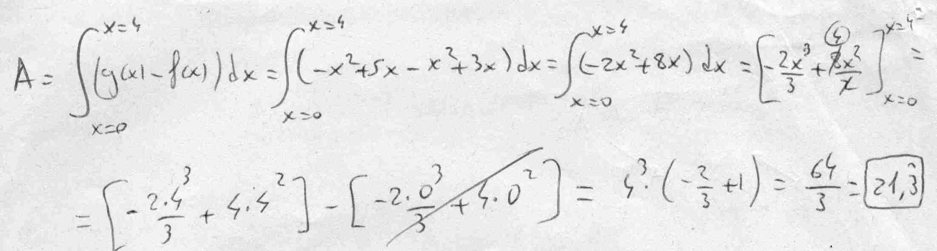

b) f(x) = x³-3x i g(x)=$−\frac{x^{2}}{2}$
